Республиканская конференция учащихся 5-8 классов
Малые чтения НОУ «Сигма»
«Первые шаги в науку»

Секция: «Человек в современном мире»

«Патриот своей малой Родины»

Работу выполнил:
КажаровИнал
ученик 6 класса
МКОУ СОШ с.п.Арик

Научный руководитель:
Бжембахова Залина Валериевна
учитель английского языка
МКОУ СОШ с.п.Арик

Нальчик, 2019 год
Содержание
Введение……………………………………………………………….…….…....3

Глава I Основная часть……………………………………………………......…4

Глава II Практическая часть…………...………………….………….……..…..6

2.1 Результаты социологического опроса………………………………......…...6

2.2 Выводы…………………………………...……………………………………7

Заключение…………………………………………….……………..………......8

Список использованных источников и литературы

Приложения

Введение
Не погрузится мир без нас
В былое, как в потёмки:
В нём будет вечное «сейчас»,
Пока живут потомки.
Каждый человек должен знать историю своей Родины и лучше начинать с истории своей семьи, семьи в которой я живу, а именно с моего отца – война-интернационалиста, патриота своей малой Родины. Что же означает это слов «патриот»? В словаре Ожегова слово Патриот-это - Человек, преданный интересам какого-нибудь дела, глубоко привязанный к чему-нибудь.
Актуальность темы исследовательской работы заключается в том, история жизни моего отца – Кажарова Хамиши Хасанбиевича может служить примером служения Родины для подрастающего поколения.
Цель работы – исследоватьвклад моего отца в защиту своего Отечества и доказать что можно быть патриотом в наше время.
Задачи:
1.Собрать сведения о биографии моего отца;
2.Провести социологический опрос;
3. Оформить воспоминания отца в виде презентации;
4. Проанализировать полученные результаты.
Основным методом изучения данной темы является воспоминания моего отца о войне, социологический опрос среди старшеклассников и анализ ответов, самостоятельно сделанные выводы.
Объект исследовательской работы: влияние деятельности Кажарова Хамиши на общество.
Предмет исследования: история жизни Х.Х Кажарова, его вклад в культурное наследие России.
Гипотеза: достойным человеком не рождаются, а становятся. В течение всей жизни человек формирует основные качества личности, гражданина страны, патриота своей малой родины.
I. Основная часть
«Афганец!» Это слово звучит гордо. Это наш солдат и офицер, побывавший в Афганистане. К «Афганцу», как правило, относятся с уважением. Война-это жизнь или смерть… «афганцы» -это наш золотой фонд. «Афганец» на любом участке –военном или гражданском-остается «афганцем»: будет действовать честно, умело, уверенно и выполнит задание с честью и достоинством [6].
Моя семья самая обыкновенная. Я живу с мамой, папой и двумя братьями. Всё как у всех, не считая некоторых моментов отдельных членов моей семьи.
Я хочу рассказать о своем отце, Кажарове Хамише Хасанбиевиче 1967 года рождения, которыйпринималнепосредственноеучастие в Афганской войне. Родина моего папы- село Арик, Терского района КБР.В моей семье о войне знают не по наслышке.
Весной пришла из военкомата повестка: Хамише предстояла армейская служба. Думал, что два года пролетят незаметно, и он вернется в родное село, снова займется своим делом [2].
Не знал тогда рядовой Кажаров, даже предположить не мог, что ему суждено отправиться в самую горячую точку - Афганистан. Что ж, коль нужны для Отечества интернационалисты, он готов выполнить свой воинский долг. Его призвали в ряды Советской Армии в мае 1986 года Ставропольским краевым военкоматом. Судьба подвергла молодого кабардинца тяжёлому испытанию: он был направлен исполнять интернациональный долг в Афганистане [3].
О своих подвигах отец рассказывать не любит. Лишь однажды, после просмотра фильма «9 рота», папа разговорился. И из его рассказа стало ясно, что он два с половиной месяца проходил курс молодого бойца, приобретая навыки военного мастерства в учебном центре г. Кушка Туркменской ССР, после чего первого августа 1986 года был отправлен в г. Джелалабад провинции Нангархар Демократической Республики Афганистан.
За два года и два месяца, проведенных в Афганистане, он служил в различных воинских соединениях: десантно-штурмовом и пехотном батальоне, второй мотострелковой роте, разветвзводе в Метерлане.
Разведвзвод,в котором служил мой папа, уничтожал караваны душманов,перевозившие наркотики и оружие. Прошлоуже 30 лет, как он вернулся из Афгана,но до сих пор ему снятся ужасы той страшной войны. Отец неоднократно получал ранения в бою. На мой вопрос, какой из боёв ему больше запомнился,ответил,что ни один за столько времени он так и не смог забыть.Он демобилизовался в то время, когда был выведен из Афганистана ограниченный контингент советских войск.Обеспечивал вывод своей части с территории Афганистана[1].
Может быть большой подвиг мой отец и не совершил, но награды, которые он получил в Афганистане, говорят сами за себя. Мой отец награжден двумя боевыми медалями «За отвагу и мужество», «Советско-Афганская дружба», «Войн интернационалист», «70 лет вооруженных сил СССР», благодарственные письма и грамоты. Но когда по телевизору показывают хронику тех лет, когда были эти события, он не может смотреть спокойно на это. Ведь там навсегда остались его товарищи, осталась его израненная душа.
В настоящее время Хамиша возглавляет Союз ветеранов Афганистана в Терском районе, локальных войн и военных конфликтов. Кто, как не он, знает лучше проблемы парней, прошедших через горнило афганской войны.Для увековечивания памяти сослуживцев, погибших за мир и голубое небо в Афганистане, Хамиша с инициативой обратился к руководству района и спонсорам, чтобы шестерым ребятам: Алексею Варитлову,Алику Гетежаеву,Ахметхану Дукову,Виктору Иригову,Юрию Накацеву,Вячеславу Ходову-установили мемориальные доски в школах, где они учились. На сегодняшний день эти доски установлены [5].
У моего папы много планов по поддержанию и оказанию посильной помощи воинам-интернационалистам.

II.Практическая часть.
2.1 Результаты социологического опроса
Мы провели социологический опрос среди учащихся 6-11 классов МКОУ СОШ с.п.Арик. Материалы по социологическому опросу собиралисноября подекабрь 2018г. В опросе приняли участие 150 учеников моего класса.
Результаты социологического опроса показаны в диаграммах.
1.Как вы понимаете термин «патриот»?

2.Кого можно назвать патриотом?

3.Можно ли назвать Кажарова Хамишу Хасанбиевича, война-интернационалиста, патриотом своей малой Родины?

2.2 Выводы
По результатам нашего опроса мы сделали вывод, что ученики понимают под словом патриот защиту Родины -55%,служениеРодине и отдавать долг Родине -35%, не знают значения этого слова-10%. Огорчило и то, что 20% опрошенных не знают,кого можно назвать патриотом. Отрадно слышать то, что все считают Кажарова Х.Х. патриотом своей Отчизны-100%.
Исходя из результатов социологического опроса, мы систематизировали накопленные знания, оформили их в исследовательской работе, создали электронную презентацию по теме «Патриотами не рождаются, а становятся» и представили его ученикам нашей школы.

Заключение
Подводя итог работы, я могу сказать, что достиг той цели, которую поставил в начале своей работы.
Результаты нашего исследования позволили нам подтвердить актуальность выбранной проблемы: действительно, ответы социологического опроса показали, что не всем еще понятны слова - «патриотизм», «патриот». А значит, моя работа может иметь продолжение в размышлениях, дискуссиях, в конкретных делах нашей школы.
Моя гипотеза: достойным человеком не рождаются, а становятся, подтвердилась. В течение всей жизни человек формирует основные качества личности, гражданина страны, патриота своей малой родины. Мой папа – Кажаров Хамиша Хасанбиевич является достойным гражданином и патриотом своей большой и малой РОДИНЫ!
Всегда можно жить интересно и приносить пользу, чтобы однажды суметь сказать: «Я сделал всё, что мог». И это лучшая философия, которая нужна человеку для жизни.

Список использованных источников и литературы:
1.Источники:
1.Материалысемейногоархива
2.Воспоминания участника Афганской войны
3. Разумов А.Н. «Время выбрало нас», «Издательство ТисоПринт» фотоальбом, М. 2015. -320 с.
2.Статьи:
6. «Газета юга» Газета учреждена А. Битоковым, М. Битоковым, З. Хадарцевой.Рег.№Н0053 Источник: http://onlinegazeta.info/kabardino_balkariya/respublika_kabardino_balkariya_gazeta_uga.htm©onlinegazeta.info, 2003г
7. Газета «Терек» № 22(8453), Гл. редактор В.С.Бесланеев ,1 март 2017г
8. Газета «Кабардино-Балкарская правда» №1(24543), Гл. Редактор А.Х.Булатов, 10 январь 2017г

Приложение 1
Анкета
Вопросы анкеты учащихся 6-11 классов. В опросе приняли участие 150 учеников.
1.Как вы понимаете термин «патриот»?
- Защищать Родину –82 (55%)
- Служить Родине и отдавать долг Родине –53 (35%)
- Не знаю -15 (10%)
2.Кого можно назвать патриотом?
- Участников различных военных действий –65(43%)
- Трудящихся во благо своего народа-55 (37%)
- Не знаю – 30(20%)
3.Можно ли назвать Кажарова Хамишу Хасанбиевича, война-интернационалиста, патриотом своей малой Родины?
- Да-150 (100%)

Приложение 2
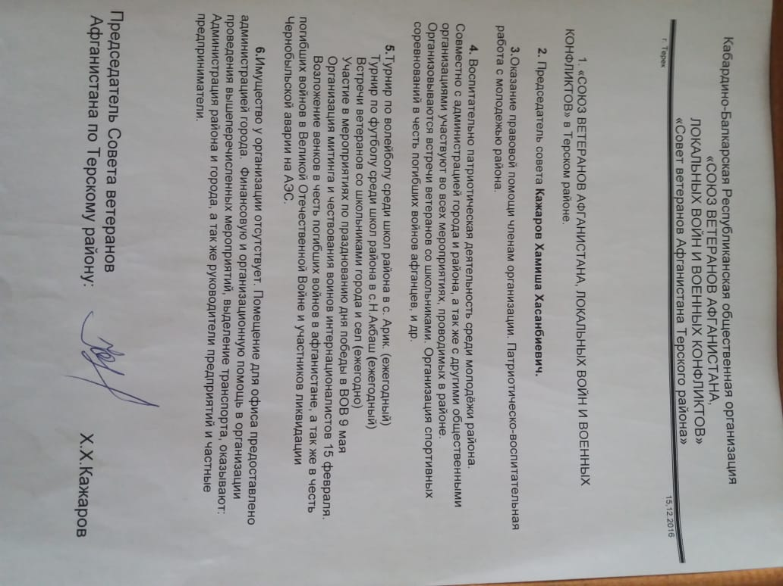

Деятельность Кажарова Хамиши в настоящее время

Приложение 3
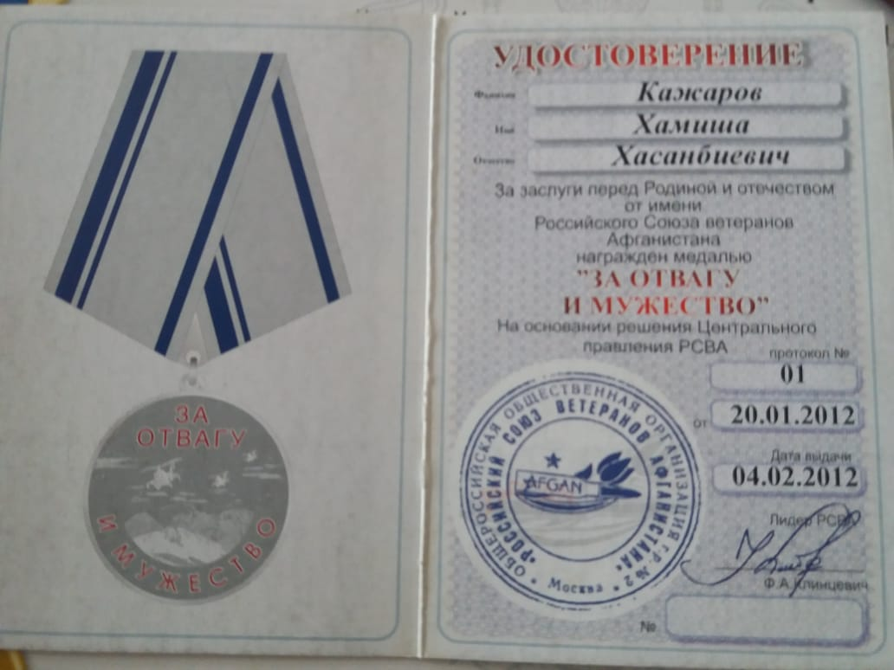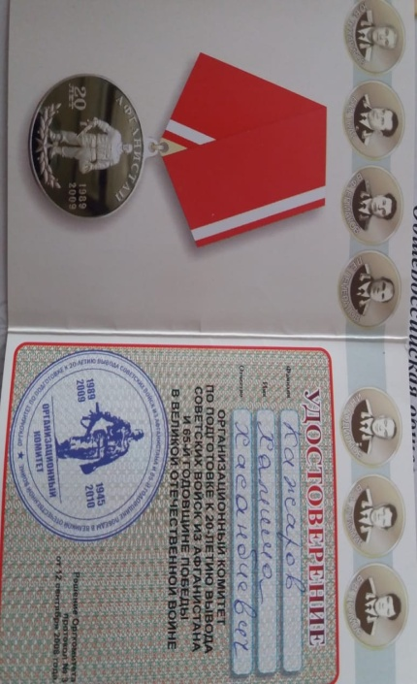
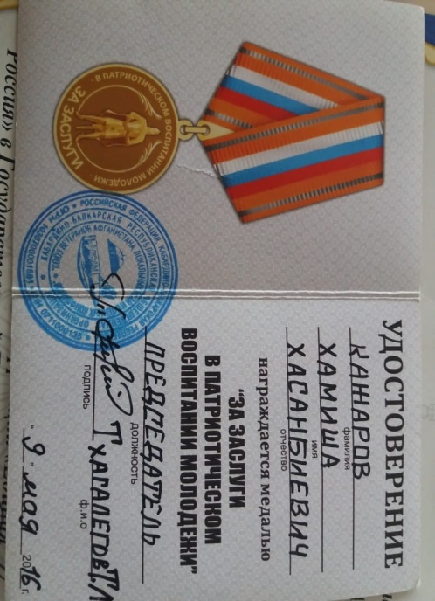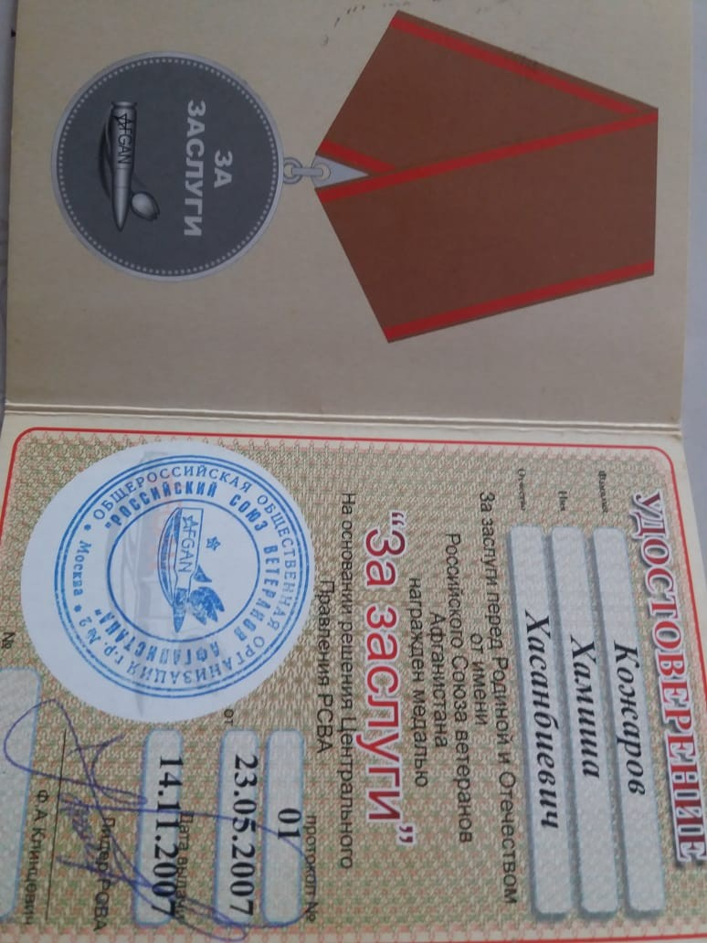

Награды и грамоты Кажарова Х.Х.

Приложение 4

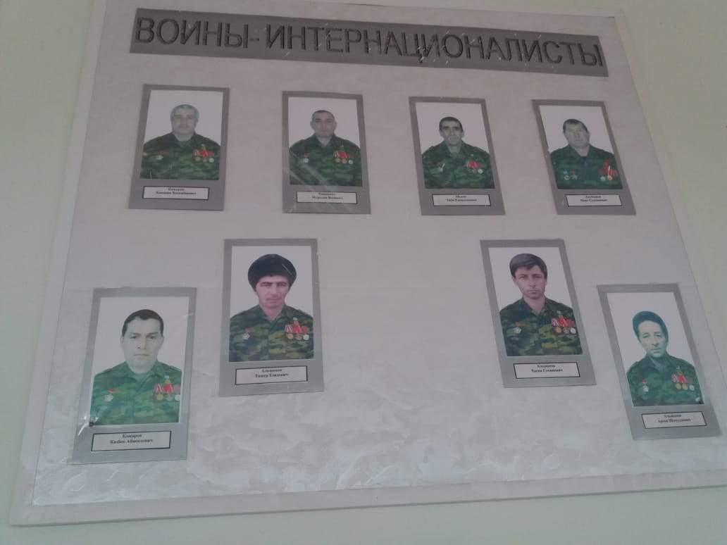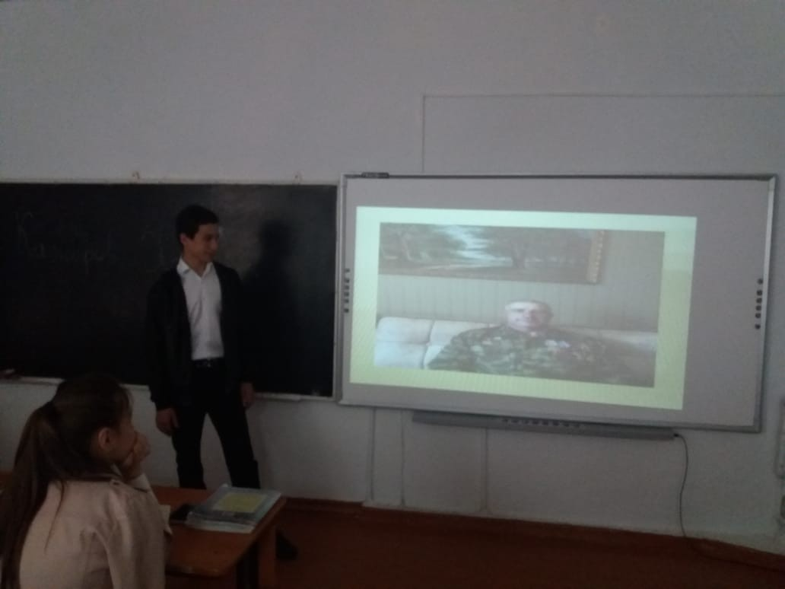
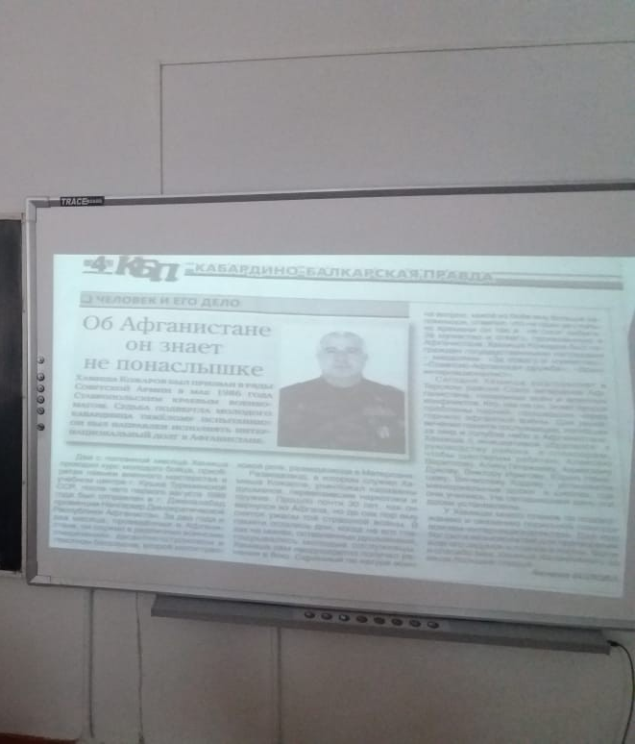
Знакомство учеников с воином-интернационалистом
Кажаровым Х.Х. Январь, 2019 год.

Приложение 5
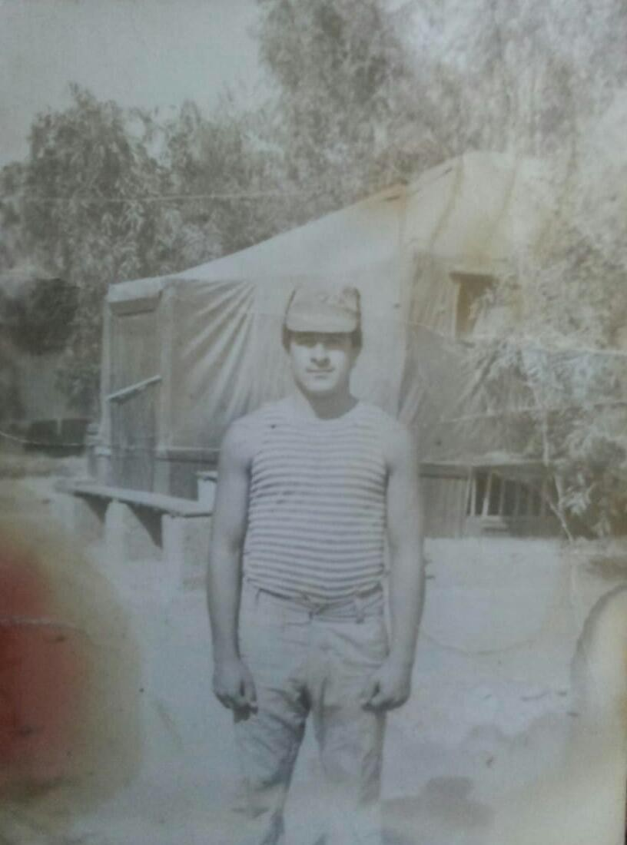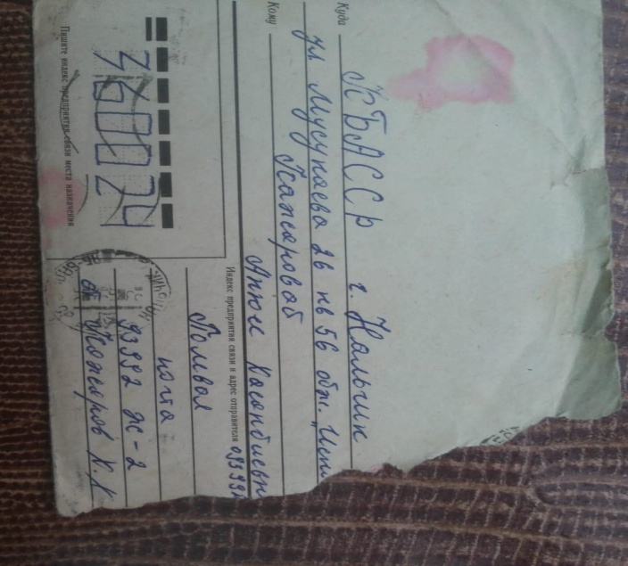

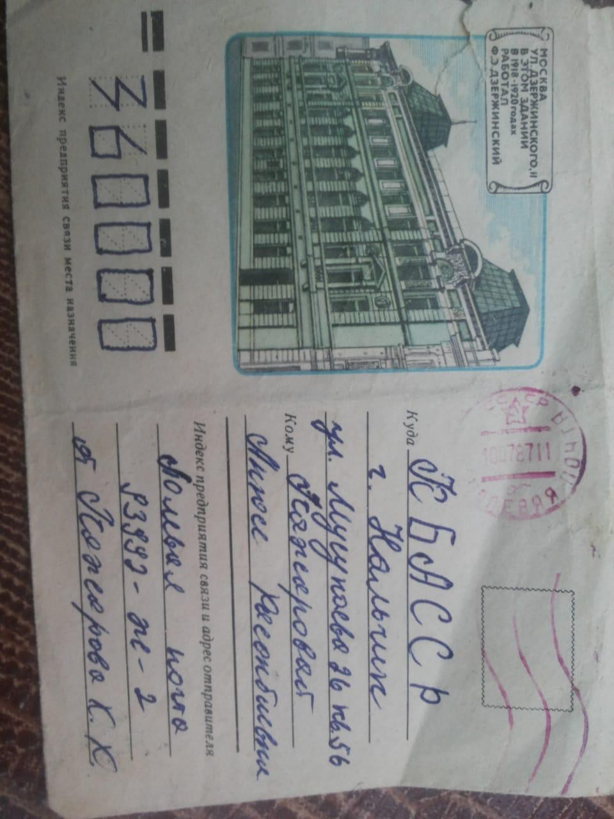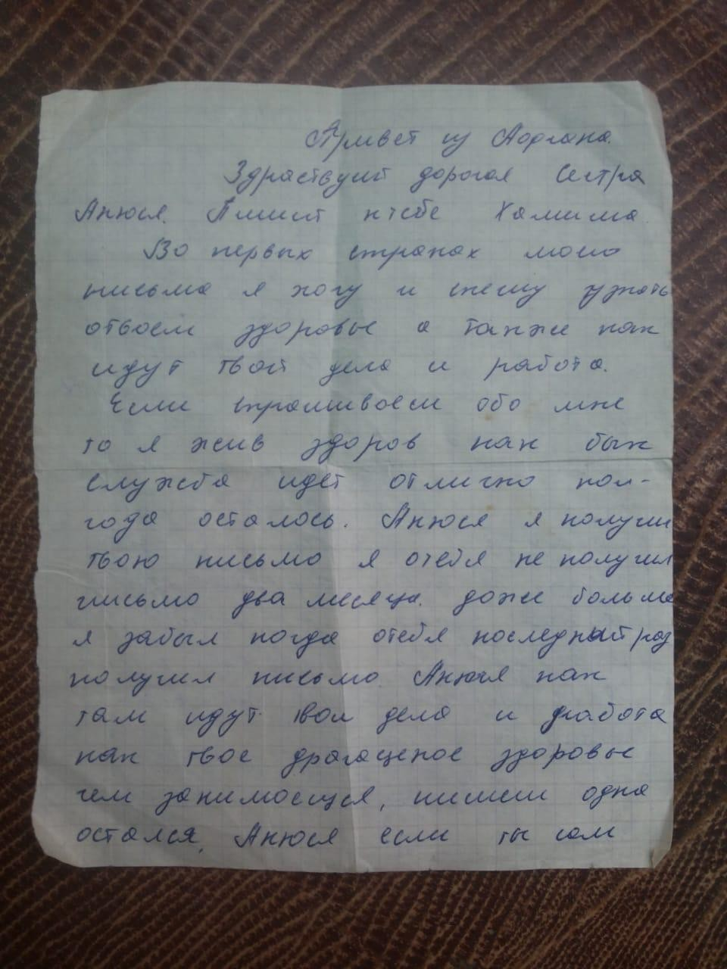

Письма домой из Афганистана.

Приложение 6
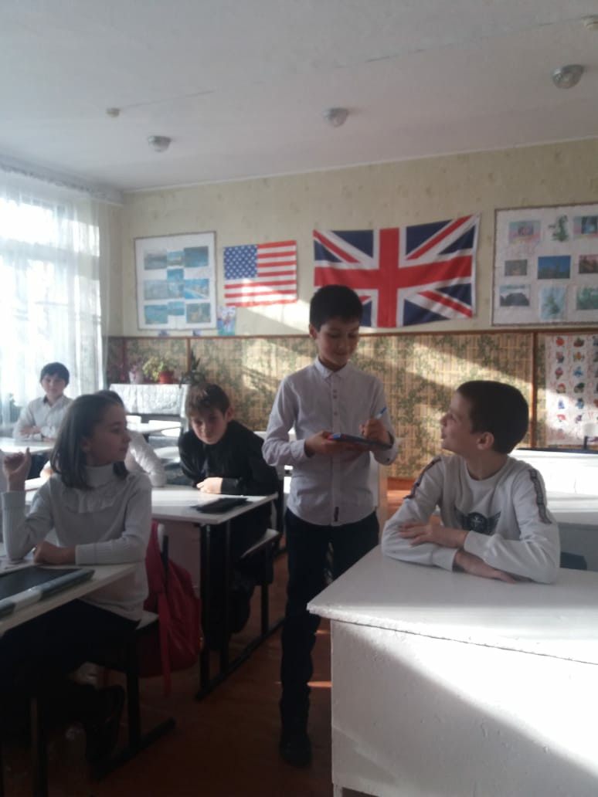
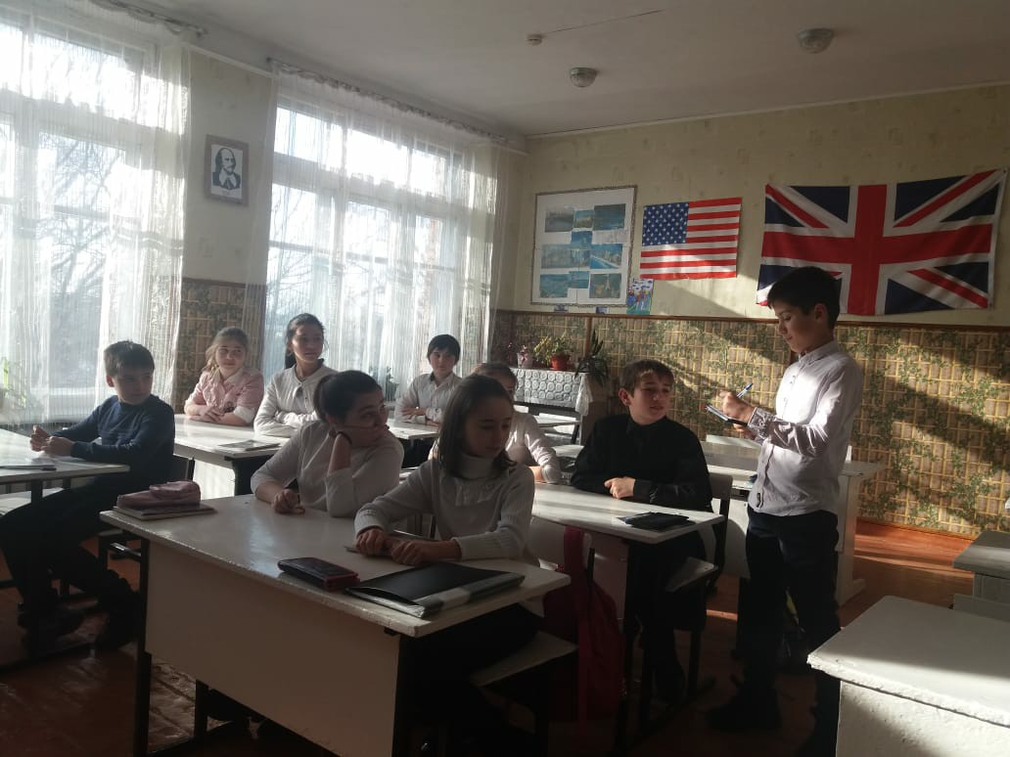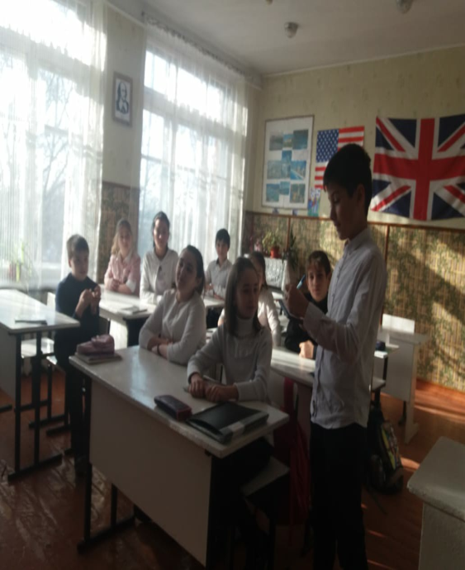
Фото опроса учеников 6 класса.

